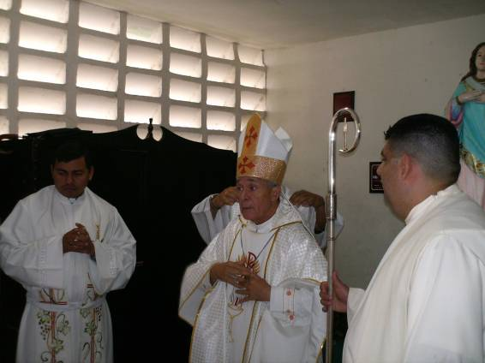
Viernes 18 de julio
Dios nuestro, que por medio de la muerte de tu Hijo has redimido al mundo de la esclavitud del pecado, concédenos participar ahora de una santa alegría y, después en el cielo, de la felicidad eterna. Por nuestro Señor Jesucristo… Amén.
Isaías 38,1-6.21-22.7-8: He escuchado tu oración y aflicción
Isaías 38 Sálvame, Señor, y viviré.
Mateo 12,1-8 El Hijo es Señor del sábado “En aquel tiempo, Jesús atravesaba unos sembrados y era un día sábado. Como sus discípulos sintieron hambre, comenzaron a arrancar y a comer las espigas. Al ver esto, los fariseos le dijeron: Mira que tus discípulos hacen lo que no está permitido en sábado. Pero él les respondió: ¿No han leído lo que hizo David, cuando él y sus compañeros tuvieron hambre, cómo entró en la Casa de Dios y comieron los panes de la ofrenda, que no les estaba permitido comer ni a él ni a sus compañeros, sino solamente a los sacerdotes? ¿Y no han leído también en la Ley, que los sacerdotes, en el Templo, violan el descanso del sábado, sin incurrir en falta? Ahora bien, yo les digo que aquí hay alguien más grande que el Templo. Si hubieran comprendido lo que significa: Yo quiero misericordia y no sacrificios, no condenarían a los inocentes. Porque el Hijo del hombre es dueño del sábado”
Señor del sábado. Señor de todo
- Es la confesión de Jesús.
- Jesús es la clave de acceso para comprender que para Dios el único mandamiento que se impone sobre la vida del ser humano es el del amor.
El precepto del sábado
- Se centraba en descansar y punto. No hacer nada.
- Era estricto y de institución divina.
- Jesús les dice que él es mayor que el templo.
- Que está por encima del cualquier sábado.
- Jesús por encima de Jonás y Salomón.
- Jesús, por tanto, se proclama Dios.
- Quiero misericordias y no sacrificios. (Oseas 6,6)
Una ley indigna
- Los fariseos critican a los discípulos de Jesús por cortar frutos en sábado.
- Para ellos el sábado era el día del Señor.
- No se podía realizar ninguna actividad física.
- Jesús coloca la misericordia por encima de los sacrificios cultuales.
- Se declara Señor del Sábado.
- Señor de la ley y de las instituciones religiosas.
No podemos olvidar que…
- El mandamiento por excelencia es el amor a Dios y a las personas con todas sus consecuencias.
- Que la persona humana es el verdadero templo, el auténtico sagrario, el legítimo altar, y la práctica de la misericordia el culto grato a Dios.
- Que lo que cuenta es la fraternidad y la igualdad

mrivassnchez@gmail.com

